Bojanje pisanica crvenim lukom

Bojanje jaja na prirodan način kako što su to radile naše bake. Najpoznatiji recept je bojanje pisanica je u ljuskama crvenog luka.
ŠTO VAM JE POTREBNO:
- Što više ljuskica crvenog luka
- Jaja
- Stare najlonke izrezane na komade
- Špaga ili deblji konac
- Različite vrste trava ili cvijeća

POSTUPAK:
Na jaja pritisnite travku ili cvijet. Uberite što ljepše primjerke i pažljivo ih raširite na jaje. Jaje možete malo smočiti da biljka bolje prijanja na jaje.
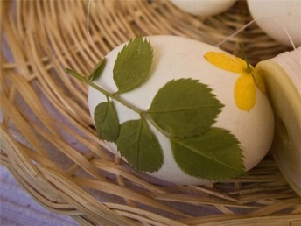
Omotajte čarape ili gazu oko jajeta s tim da pazite da se travka ne pomakne te zavežite koncem ili tankom špagom. Dužina konca ili špage neka bude 15-20 cm. Treba pripaziti da dobro nategnete čarapu ili gazu da crtež ispadne lijep i uredan.
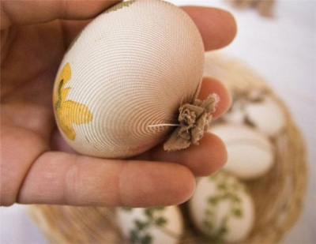
Ljuske luka staviti u lonac i naliti vodu. U lonac stavite jaja tako da budu u potpunosti uronjena u vodu i pokrivena ljuskama luka. Kuhati 20-40 minuta. Što ih se duže kuha to će boja biti tamnija i intenzivnija. Nakon kuhanja pisanice će imati lijepu smeđkasto - crvenu boju. Gotove pisanice pažljivo vaditi da se ne zagrebe boja, najbolje je razrezati škarama čarapu, a ne razvezivati špagu. Po želji ih možete premazati komadićem slanine ili vatom natopljenom uljem pa će dobiti sjaj. Pisanice su gotove , pričekati da se ohlade i spremne su za naš uskrsni stol.
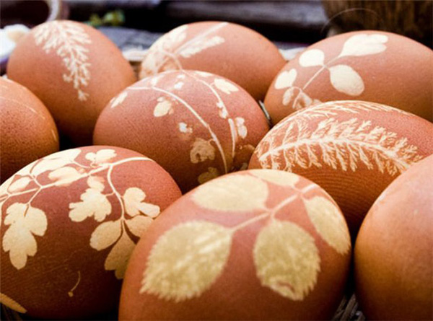

Za dobivanje drugih boja na prirodan način jaja se mogu kuhati s dodatkom:
- Žuta boja – kore limuna ili naranče, ili čaj od kamilice, malo karija
- Zelena boja – svježi špinat ili listovi koprive
- Tamno - crvena boja – cikla ili sok od cikle

Isprobajte ove načine bojanja pisanica i pokažite svoju kreativnost.
Vaša odgajateljica

